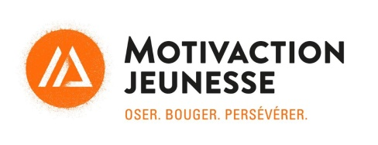

**Offre d’emploi** – intervenant.e de milieu

Motivaction Jeunesse est un organisme dont la mission est de favoriser l’intégration et la persévérance scolaire des jeunes issus de la diversité culturelle et des jeunes en difficultés à travers des activités sportives, de plein air et des expériences significatives. **Nous recherchons actuellement un intervenant.e de milieu pour la Polyvalente de Charlesbourg. La clientèle cible est âgée de 12 à 17 ans.** Les principaux mandats du poste sont la création de projets sportifs, de plein air et culturels à des fins de développement personnel.

**Nos valeurs :**

Engagement – passion – ouverture – créativité - collaboration

**Conditions de travail :**

* Contrat de 35 heures/semaine;
* Montant forfaitaire pour les frais de cellulaire;
* 2 semaines payées à Noël;
* Prévoir 5 à 6 semaines de chômage durant la période estivale;
* Équipe de travail dynamique et soutenante;
* Autonomie et liberté dans les projets;
* Flexibilité dans l’horaire : variable selon les besoins du milieu et les activités en place: jour, soir, fin de semaine;
* Programmation d'activités stimulantes et enrichissantes;
* Faire une réelle différence dans la vie des jeunes;

**Description :**

Sous la supervision du coordonnateur du projet :

* Mettre en place des activités et animer le milieu en répondant aux besoins collectifs des jeunes;
* Écouter, soutenir, motiver les participants à aller au bout de leur engagement;
* Recruter, convaincre les jeunes de participer aux projets et sensibiliser aux saines habitudes de vie;
* Créer des liens avec les jeunes par une approche de travail de proximité;
* Travailler en collaboration avec les partenaires du milieu et éducateurs de l’école;
* Travailler auprès d’une clientèle aux prises avec des problématiques psychosociales variées;
* Organiser des activités de sport et de plein air à visée éducative.

**Aptitudes recherchées :**

* Capacité à travailler dans un milieu multiculturel et en contexte particulier;
* Capacité d'adaptation, de gestion des priorités et des imprévus;
* Sens de l'autonomie, de l'initiative et créativité;
* Sens de l'éthique lié au type d’intervention dans le milieu;
* Bonne condition physique et aptitudes d’encadrement d’activités de plein air variés;
* Dynamisme, entregent, motivation et passion;

**Qualifications requises :**

* Détenir un diplôme d'études collégiales ou universitaires en récréologie et loisirs, intervention sportive, travail social, éducation spécialisée, ou expérience équivalente.

Envoyez votre CV à l'intention de: **Marie-Pier Gilbert**

* Par courriel: **mariepier.gilbert@motivactionjeunesse.com**

***\*Notez que nous contacterons seulement les candidats retenus.***